**SREDNJA ŠKOLA ZLATAR**

TEHNIČAR ZA RAČUNALSTVO

**ZAVRŠNI RAD**

MP3 PLAYER

Zlatar, svibanj 2021.

**SREDNJA ŠKOLA ZLATAR**

TEHNIČAR ZA RAČUNALSTVO

ZAVRŠNI RAD

**MP3 PLAYER**

ŠK. GODINA 2020./2021.

**Mentor: Učenik:**

**Bojan Rogina, mag. ing. el. techn. inf. Ivan Šuštić, 4.R**

Zlatar, svibanj 2021.

# SAŽETAK

MP3 player je računalni program koji omogućuje pokretanje .mp3 zvučnih zapisa. Program je izređen u Intellij-u. IntelliJ IDEA integrirano je razvojno okruženje temeljeno na programskom jeziku Java za razvoj računalnog softvera.

# Sadržaj

SAŽETAK 3

1. UVOD 1

2. TEORIJSKI DIO 2

2.1. Java 2

2.1.1. JavaFX 2

2.2. CSS 3

3. ALATI 4

3.1. IntelliJ IDEA 4

3.1.1. Program za ispravljanje pogrešaka﻿ 4

3.1.2. Profiler﻿ 5

3.1.3. Terminal﻿ 5

3.2. Scene Builder 5

4. KOD 7

4.1. Glavna klasa 7

4.2. Kontroler 7

4.3. Sučelje 7

5. Zaključak 8

6. Literatura 9

7. Tablica slika: 10

# UVOD

MP3 je kratica za „MPEG Audio Layer II“' ('MPEG' znači 'Motion Pictures Expert Group'). To je komprimirana digitalna audio datoteka. MP3 player služi za pokretanje tih zvučnih zapisa.

# TEORIJSKI DIO

## Java

Java je objektno orijentirani programski jezik koji je stvoren da ima što manje ovisnosti o implementaciji. To je programski jezik opće namjene namijenjen programerima aplikacija koji se pišu jednom i mogu se bilo gdje pokrenuti, što znači da se kompajlirani Java kod može izvoditi na svim platformama koje podržavaju Javu bez potrebe za ponovnim kompajliranjem. Java programi obično se kompajliraju u bytecode-u koji se može izvoditi na bilo kojoj Java virtualnoj mašini (JVM) bez obzira na temeljnu arhitekturu računala. Sintaksa Java slična je C i C ++, ali ima manje mogućnosti niske razine od njih. Java runtime pruža dinamičke mogućnosti koje obično nisu dostupne u tradicionalnim programskim jezicima. Od 2019. godine Java je bila jedan od najpopularnijih programskih jezika koji se koriste prema GitHub-u, posebno za web-aplikacije klijent-poslužitelj, s prijavljenih 9 milijuna programera.

### JavaFX

JavaFX je skup grafičkih i medijskih paketa koji programerima omogućuju dizajniranje, stvaranje, testiranje, uklanjanje pogrešaka i postavljanje bogatih klijentskih aplikacija koje dosljedno rade na različitim platformama.

Budući da je JavaFX napisana kao Java API, JavaFX aplikacijski kod može se pozivati ​​na API-je iz bilo koje Java knjižnice. Na primjer, JavaFX programi mogu koristiti Java API biblioteke za pristup izvornim mogućnostima sustava i povezivanje s poslužiteljskim aplikacijama.

Izgled i doživljaj JavaFX aplikacija može se prilagoditi. Kaskadni tabeli stilova (CSS) odvajaju izgled i stil od implementacije tako da se programeri mogu koncentrirati na kodiranje. Grafički dizajneri mogu lako prilagoditi izgled i stil aplikacije putem CSS-a. Ako imate pozadinu web dizajna ili želite razdvojiti korisničko sučelje (UI) i pozadinsku logiku, tada možete razviti aspekte prezentacije korisničkog sučelja u FXML skriptnom jeziku i koristiti Java kod za aplikaciju. Ako više volite dizajnirati korisničko sučelje bez pisanja koda, upotrijebite JavaFX Scene Builder. Dok dizajnirate korisničko sučelje, Scene Builder stvara FXML oznake koje se mogu prenijeti u integrirano razvojno okruženje (IDE) tako da programeri mogu dodati kod.

## CSS

JavaFX Cascading Style Sheets (CSS) temelji se na W3C CSS verziji 2.1 s nekim dodacima iz trenutnog rada na verziji 3. JavaFX CSS također ima neka proširenja za CSS kao podršku određenim značajkama JavaFX-a. Cilj JavaFX CSS-a je omogućiti web programerima koji su već upoznati sa CSS-om za HTML da koriste CSS za prilagođavanje i razvoj tema za JavaFX kontrole i objekte grafika scena na prirodan način. Podrška i proširenja JavaFX CSS dizajnirani su da omoguće čistu analizu tabela stilova JavaFX CSS bilo kojim usklađenim CSS-ovim raščlanjivačem, iako možda ne podržava JavaFX-ova proširenja. To omogućuje miješanje CSS stilova za JavaFX i za druge svrhe (poput HTML stranica) u jedan list stilova. U tu svrhu svi nazivi svojstava JavaFX-a imaju prefiks s proširenjem dobavljača "-fx-". Čak su i svojstva koja bi se mogla činiti kompatibilnima sa standardnim HTML CSS-om prefiksirana jer JavaFX ima nešto drugačiju semantiku za njihove vrijednosti.

JavaFX CSS ne podržava svojstva izgleda CSS-a poput plutajućeg položaja, položaja, preljeva i širine. Međutim, svojstva dodavanja i margine CSS podržana su na nekim objektima grafikona JavaFX scene. Svi ostali aspekti izgleda obrađuju se programski u JavaFX kodu. Osim toga, CSS podrška za HTML specifične elemente poput Tablica nije podržana jer u JavaFX-u ne postoji ekvivalentna konstrukcija.

# ALATI

## IntelliJ IDEA

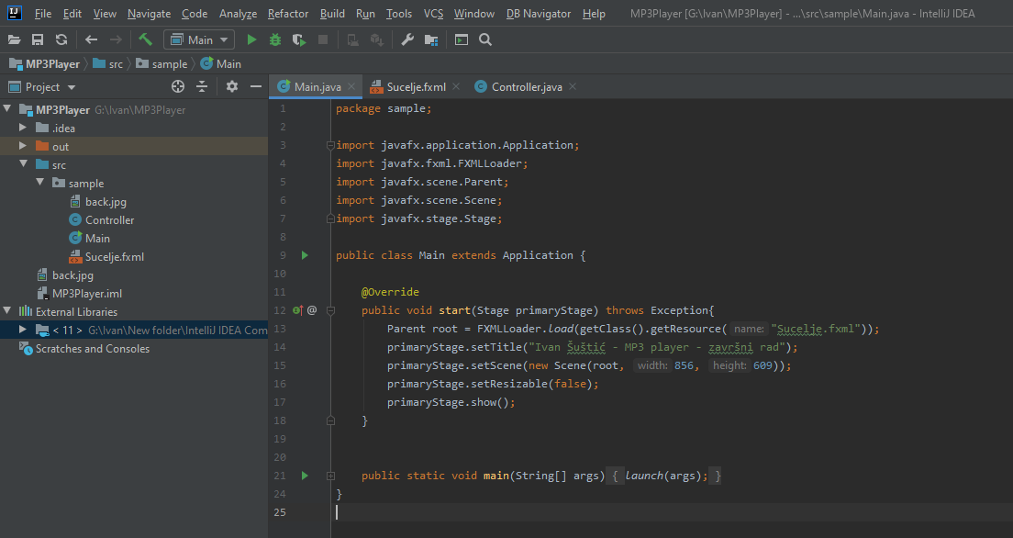IntelliJ IDEA je integrirano razvojno okruženje (IDE) za JVM jezike dizajnirano da maksimizira produktivnost programera. Obavlja rutinske i ponavljajuće zadatke pružajući pametno dovršavanje koda, statičku analizu koda i refaktoriranje. IntelliJ podržava operativne sustave Windows, macOS i Linux. IntelliJ IDEA pruža okruženje usmjereno na uređivače. Prati vaš kontekst i automatski donosi potrebne alate koji će vam pomoći da umanjite rizik od prekida toka programera.

Slika 1. Sućelje programa Intellij

### Program za ispravljanje pogrešaka﻿

IntelliJ IDEA nudi ugrađeni JVM program za ispravljanje pogrešaka. Omogućuje vam dobivanje i analizu podataka o vremenu izvođenja, što je korisno za dijagnosticiranje problema i dublje razumijevanje načina rada programa. Omogućuje vam:

* Obustavite izvršavanje programa da biste ispitali njegovo ponašanje koristeći točke prekida. Više vrsta točaka prekida, zajedno s uvjetima i filtrima, omogućuju vam da odredite točan trenutak kada treba zaustaviti aplikaciju.
* Igrajte se sa stanjem programa mijenjanjem vrijednosti varijabli, procjenom izraza i tako dalje.
* Ispitajte vrijednosti varijabli, snopove poziva, stanja niti itd.
* Kontroliranje izvršenja programa korak po korak .

### Profiler﻿

IntelliJ IDEA nudi sljedeće ugrađene alate za profiliranje koji vam omogućuju da istražite koje metode troše najviše procesorskog vremena, pomažući vam tako da otkrijete najskuplje metode i razumijete točno kako se ponašaju:

* Async profiler : alat za Linux i Mac koji vam omogućuje da vidite kako su upravo memorije i CPU resursa raspoređuje u aplikaciji.
* Java flight recorder : multi-platformni alat koji prikuplja informacije o događajima u određenom trenutku u vremenu u Java Virtual Machine prilikom izvršavanja programa.

### Terminal﻿

IntelliJ IDEA uključuje ugrađeni terminal za rad s ljuskom naredbenog retka iz IDE-a. Na primjer, ako ste navikli izvršavati Git naredbe iz naredbenog retka, možete ih pokrenuti s terminala umjesto da te radnje pozivate iz izbornika.

Terminal radi sa svojim zadani sustav ljuske, ali ona također podržava brojne druge školjke, kao što su cmd.exe, bash, shi tako dalje.

## Scene Builder

JavaFX Scene Builder je alat za vizualni raspored koji korisnicima omogućuje brzo dizajniranje korisničkih sučelja JavaFX aplikacije, bez kodiranja. Korisnici mogu povući i ispustiti komponente korisničkog sučelja na radno područje, izmijeniti svoja svojstva, primijeniti stilske listove, a FXML kod za izgled koji kreiraju automatski se generira u pozadini. Rezultat je FXML datoteka koja se zatim može kombinirati s Java projektom vezanjem korisničkog sučelja za logiku aplikacije.

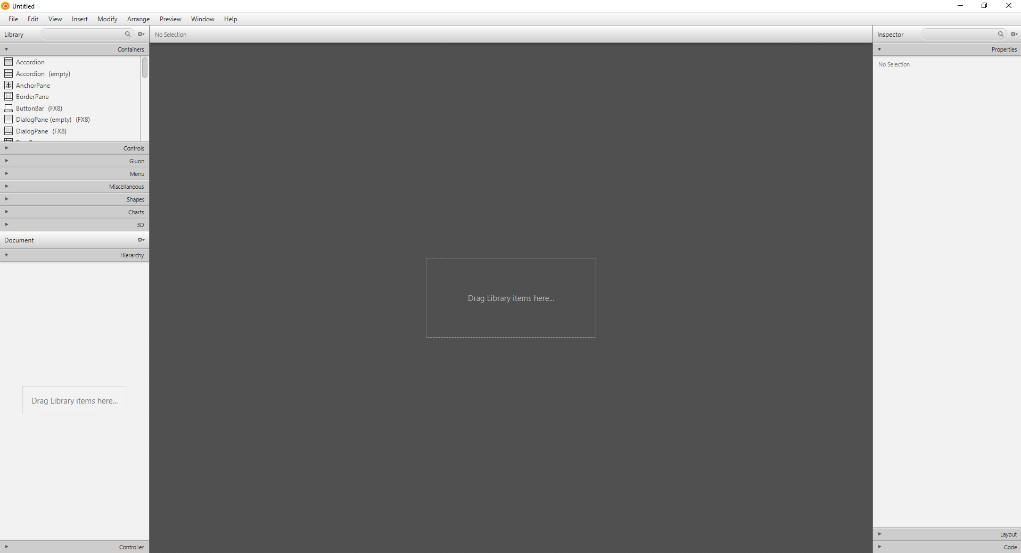

Slika 2. Sućelje programa Scene builder

Scene builder omogućuje jednostavno postavljanje JavaFX UI kontrola, grafikona, oblika i spremnika, tako da možete brzo prototipirati korisničko sučelje. Animacije i efekti mogu se neprimjetno primijeniti na sofisticiranije korisničko sučelje. Scene builder generira FXML, označni jezik zasnovan na XML-u koji omogućava korisnicima da definiraju korisničko sučelje aplikacije, odvojeno od aplikacijske logike. Također možete otvoriti i urediti postojeće FXML datoteke čiji su autori drugi korisnici.

Scene builder može se koristiti u kombinaciji s bilo kojim Java IDE-om, ali je čvršće integriran s NetBeans IDE-om. UI možete vezati za izvorni kod koji će upravljati događajima i radnjama poduzetim za svaki element kroz jednostavan postupak, pokrenuti vašu aplikaciju u NetBeansu, a sve promjene FXML-a u NetBeansu također će se odraziti na vašem projektu Graditelj scena. U bilo kojem trenutku tijekom izrade vašeg projekta možete pregledati kako će stvarno izgledati korisničko sučelje kada se postavi, neopterećeno izbornicima alata i paletama.

Scene Builder napisan je kao JavaFX aplikacija, podržana u sustavima Windows, Mac OS X i Linux. To je savršen primjer potpune JavaFX radne površine. Scene Builder zapakiran je kao samostalna aplikacija, što znači da dolazi u paketu s vlastitom privatnom kopijom JRE-a.

# KOD

## Glavna klasa

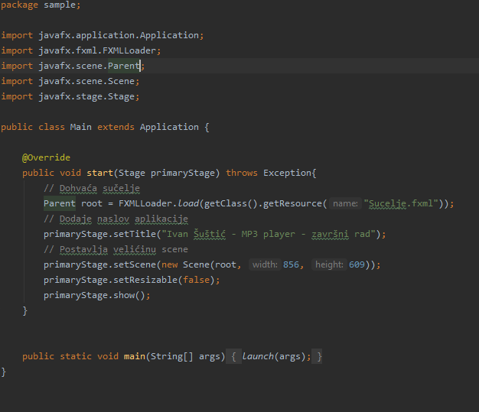

## Kontroler

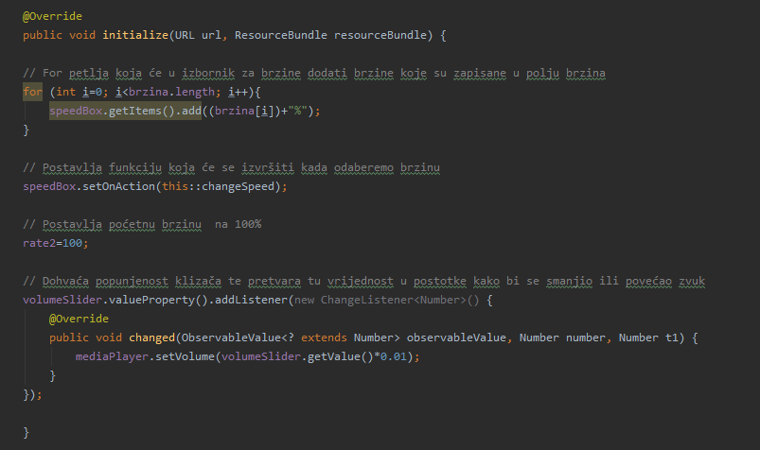

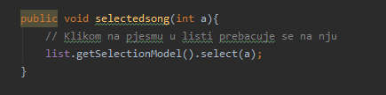

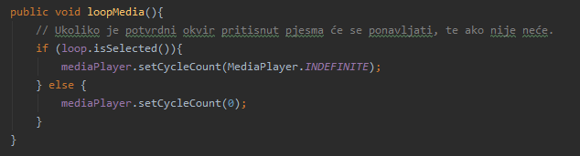

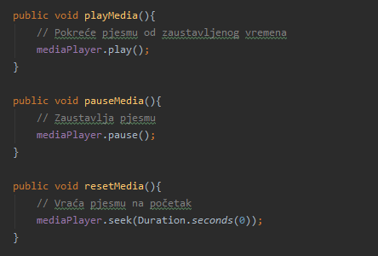

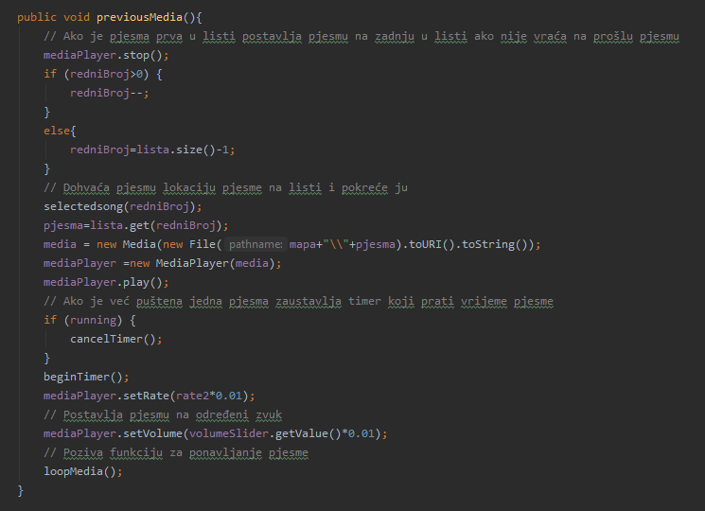

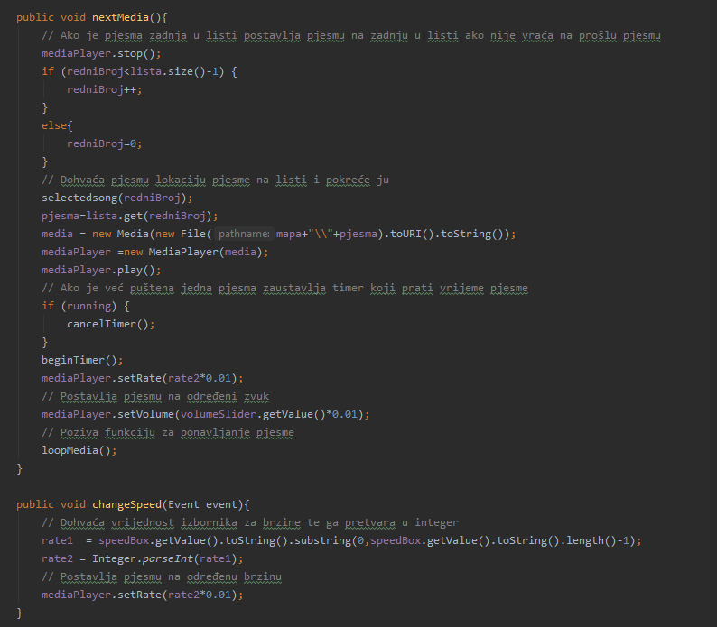

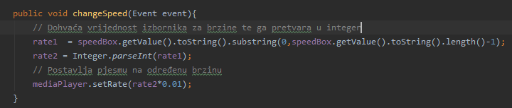

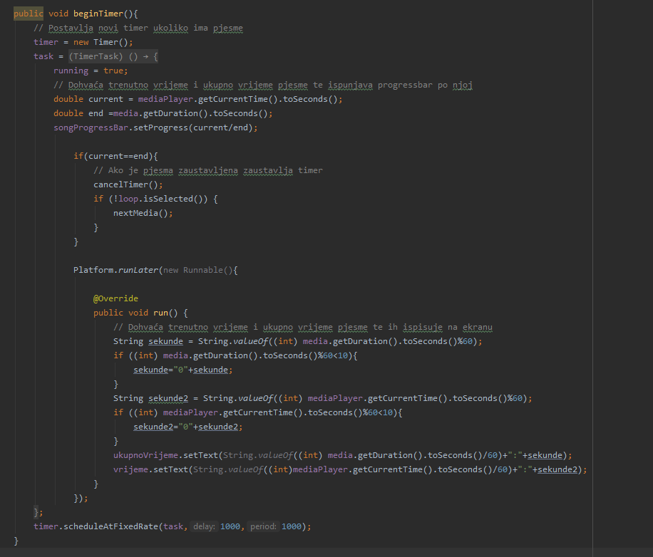

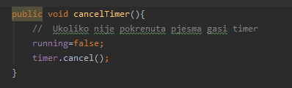

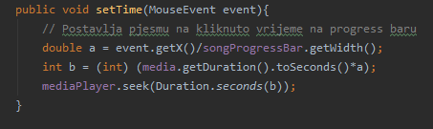

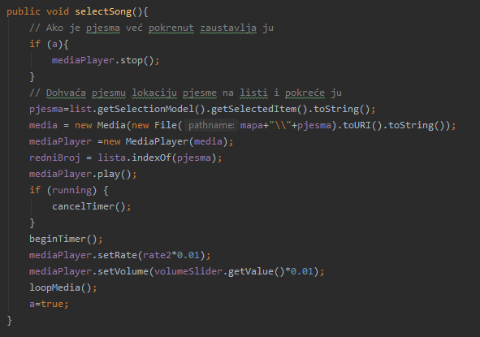

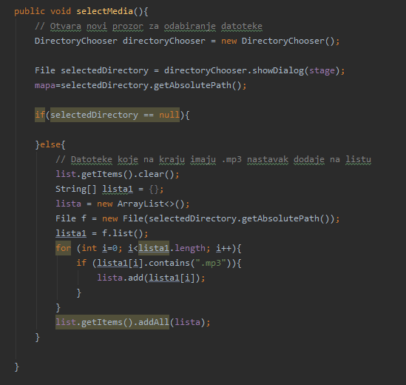

## Sučelje

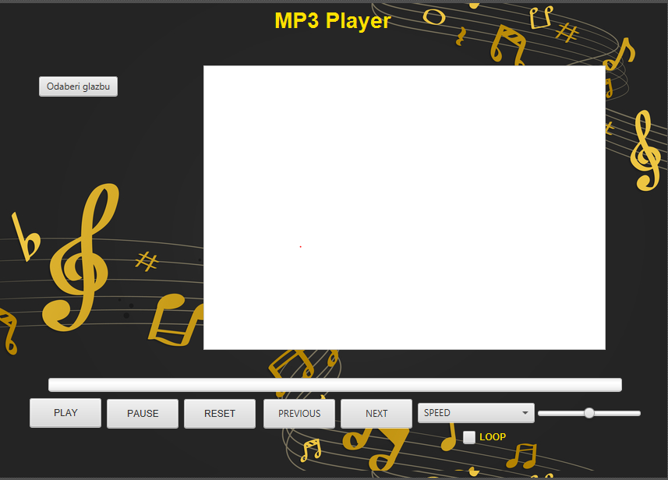

# Zaključak

Cilj ovog uređaja je otjerati ptice iz vinograda ili dvorišta periodičnim glasnim „zujanjem“. Pogodan je za korištenje jer koristi bateriju koju je vrlo jednostavno zamijeniti nakon što se ona potroši. Uređaj radi na način da se štedi energija dok on ne zuji, stoga potreba za vrlo čestom promjenom baterije ne bi trebala biti problem.

Uređaj je odabran zato što nije pretjerano skup. Isto tako, komponente za izradu uređaja se mogu kupiti za relativno nisku cijenu na većini prodajnih mjesta elektroničkih komponenti i materijala. Pri samoj izradi, jetkanju, bušenju i lemljenju nije bilo nikakvih problema. Pri ispitivanju uređaj je ispravno proradio, te se pokazao funkcionalnimi kao takav koristit će se u vinogradu za tjeranje ptica.

U Zlataru, 2.5.2021

Ivan Šuštić, 4.R

____________________________

# Literatura

1. <https://docs.oracle.com/javafx/2/api/javafx/scene/doc-files/cssref.html>
2. <https://www.jetbrains.com/idea/>
3. <http://www.dblab.ntua.gr/~gtsat/collection/Java%20books/Java%20Programming%20Language%20Handbook.pdf>
4. https://gluonhq.com/products/scene-builder/

# Tablica slika:

**Slika 1. Tablica označavanja otpornika 2**

**Slika 2. Razne veličine i oblici kućišta foto-otpornika 3**

**Slika 3. Raspored nožica na stabilizatoru napona LM7805 4**

**Slika 4. Shematski prikaz stabilizatora napona LM7805 4**

**Slika 5. Raspored pinova mikroupravljača ATmega328 5**

**Slika 6. Kondenzatori 5**

**Slika 7. Elektrolitski kondenzator 6**

**Slika 8. Dioda 6**

**Slika 9. N-kanalni MOSFET obogaćenog tipa 7**

**Slika 10. Raspored nožica na N-kanalnom MOSFET-u obogaćenog tipa 7**

**Slika 11. Kvarc 8**

**Slika 12. Jetkanje pločice 19**

**Slika 13. Prikaz neispravnog i ispravnog lemljenja 20**